AZuR-Netzwerk expandiert:
Forschungsinstitut BIU neuer Partner
Willich, 16. Dezember 2022. Die Allianz Zukunft Reifen (AZuR) konnte zum Jahresende einen weiteren renommierten Partner aus der Forschung gewinnen. Die Biochemische Institut für Umweltcarcinogene Prof. Dr. Gernot Grimmer-Stiftung (BIU) betreibt Grundlagenforschung zu toxischen Wirkungsweisen von Umwelt- und Prozesskontaminanten wie z.B. polyzyklische aromatische Kohlenwasserstoffe (PAK).
Das BIU ist der neunte AZuR-Partner aus dem Bereich Forschung/Wissenschaft. Um Innovationen zu kreieren und voranzutreiben, ist fundierte und vor allem freie Forschung, wie sie das BIU als eigenständige gemeinnützige Stiftung betreibt, unabdingbar. Für das AZuR-Netzwerk sind unabhängige Forschungen wichtige, richtungsweisende Eckpfeiler, um auf einem erfolgreichen Kurs in die Zukunft gehen zu können.
Die Kernkompetenz des BIU umfasst die Analytik von Kontaminantengehalten mit höchster Präzision bis in den sub-ppb Bereich, die Messung der inneren Belastung des Menschen mit Fremdstoffen (Humanbiomonitoring), sowie Spezialsynthesen von Referenzmaterialien und stabil-isotopenmarkierten Standards für die Analytik und die toxikologische Forschung.
In Zusammenarbeit mit anderen renommierten Institutionen und wissenschaftlichen Einrichtungen generiert das BIU (auch auf internationaler Ebene) grundlegende Erkenntnisse über das Vorkommen und die toxische Wirkungsweise von Umweltkontaminanten wie z.B. polyzyklische aromatische Kohlenwasserstoffe (PAK). Zur Bestimmung dieser Kontaminanten werden anspruchsvolle analytische Verfahren eingesetzt und weiterentwickelt. Das BIU beteiligt sich regelmäßig an nationalen und internationalen Forschungsprojekten.
Die Stiftung wurde 1997 aus dem ehemaligen privaten Institut von Prof. Dr. Gernot Grimmer heraus errichtet. Das Traditionshaus verfolgt seinen Stiftungszweck bei der Umsetzung von Projekten mit modernster Labortechnologie und dem hohen Niveau seiner erfahrenen Mitarbeiter, hochwertiger Analytik und international anerkannter wissenschaftlicher Expertise.
Das BIU bietet auch extern Unternehmen als Auftragsanalyse die Bestimmung von PAK-Gehalten in ihren Rohstoffen und Produkten gemäß den gesetzlichen Regulierungen oder selbst auferlegter Spezifikationen an. Spezialisiert hat sich das BIU insbesondere auf schwierige, aufwändige Analysen komplexer Materialien und Bestimmungen in der Kleinserie, die viele andere Labore in diesem Maße nicht leisten.
Die vom BIU durchgeführten Untersuchungen werden mit Analysenzertifikaten gemäß den gültigen Richtlinien bescheinigt. Die Stiftung bietet nach positiven Befunden zusätzlich weiterführende Beratung bei der Quellensuche an und unterstützt die Auftraggeber bei der Bewertung unterschiedlicher Testergebnisse.
Mehr Informationen zum BIU unter: https://azur-netzwerk.de/das-netzwerk/

Bildmaterial zur freien redaktionellen Verwendung, mit Angabe der Bildquelle.

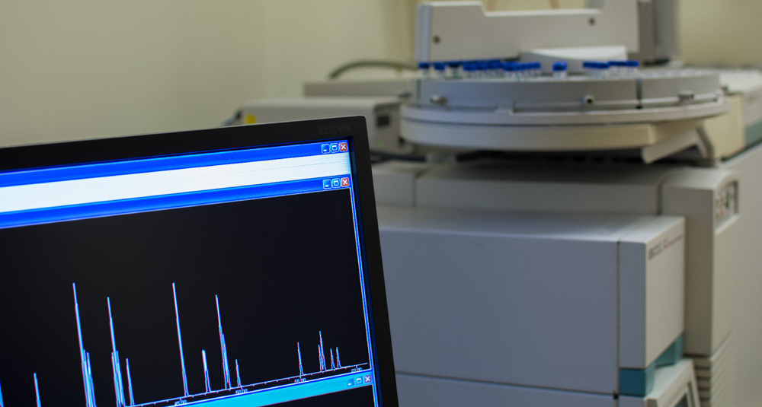
Abbildung 1: Die Stiftung BIU betreibt Forschung im Bereich der Lebenswissenschaften. In Zusammenarbeit mit anderen renommierten wissenschaftlichen Institutionen werden grundlegende Erkenntnisse über toxische Wirkungsweisen von Umweltkontaminanten (z.B. PAK) erlangt. Bildquelle: BIU©.

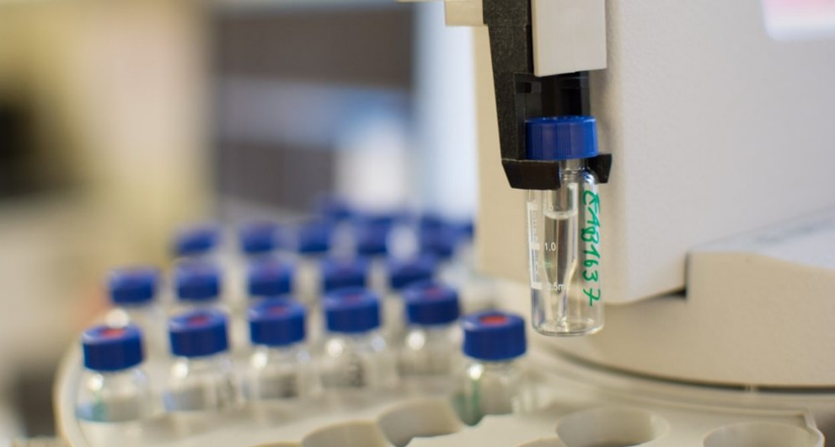
Abbildung 2: Das BIU bietet Unternehmen als Auftragsanalyse die Bestimmung von PAH-Gehalten in ihren Rohstoffen und Produkten gemäß den gesetzlichen Regulierungen und selbst auferlegter Höchstmengen an. Bildquelle: BIU©.

Pressekontakt:
AZuR-Netzwerk
CGW GmbH
Christina Guth
c.guth@c-g-w.net
Tel: 02154-88852-11
Fax: 02154-88852-25
Karl-Arnold-Straße 8
47877 Willich
www.c-g-w.net

